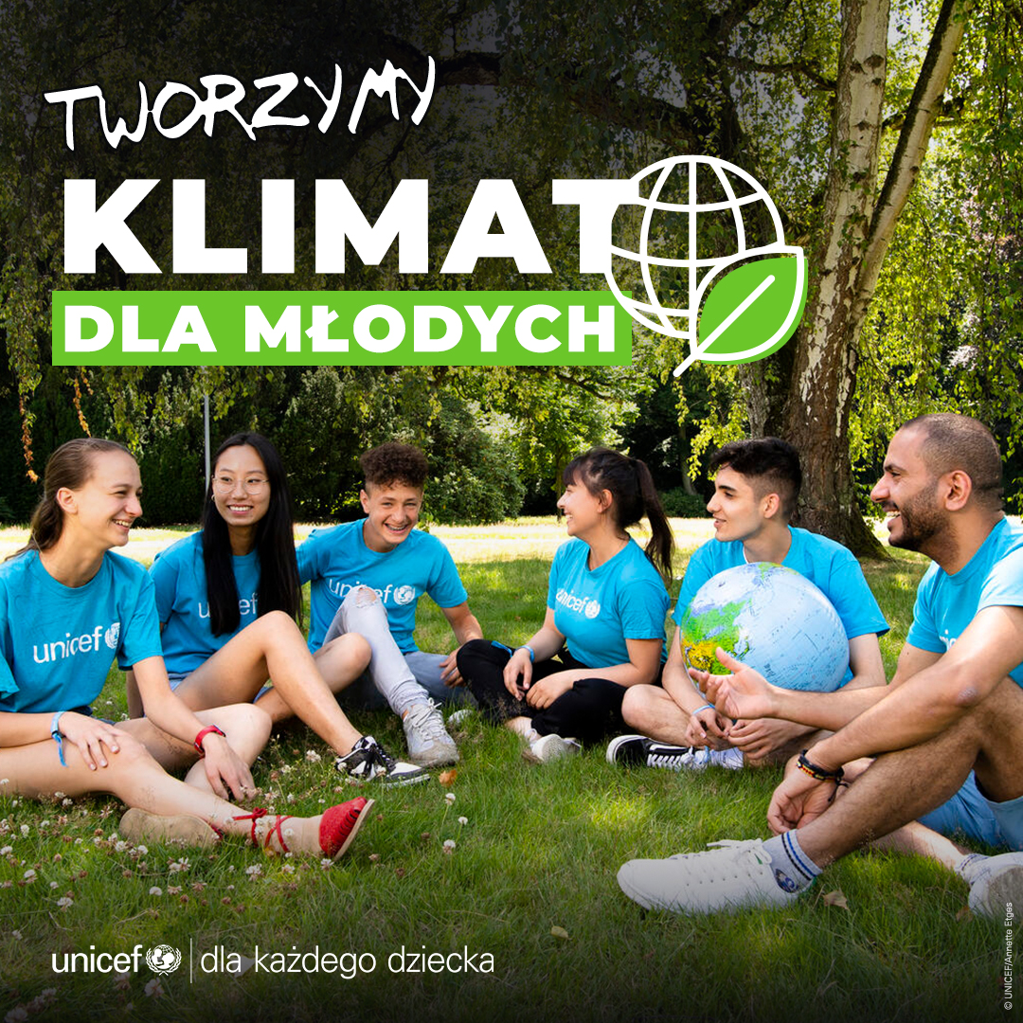
Ogólnopolski Projekt Edukacyjny UNICEF
„Klimat dla Młodych”
Każdego dnia podejmujemy wiele decyzji mających wpływ na środowisko wokół nas. Dokonujemy wyboru tego co jemy, jakie relacje tworzymy z innymi ludźmi, jak traktujemy zwierzęta, a także jak podchodzimy do kwestii ochrony środowiska, dbania o planetę oraz klimat.
Zespół Szkół w Stargardzie przystąpił do kolejnego Projektu UNICEF, którego celem jest kształtowanie świadomości w zakresie ekologicznego stylu życia oraz pokazanie młodemu pokoleniu, że mogą być aktywni w tym obszarze i budzić świadomość reszty społeczeństwa.
W ramach projektu, Szkolne Koło Wolontariatu nawiązało współpracę z Nadleśnictwem Kliniska, które przyłączyło się do Projektu UNICEF „Klimat dla Młodych” i przekaże szkole sadzonki drzew i krzewów, które 10 października z okazji „Światowego Dnia Drzewa”, wspólnie posadzimy na terenie naszej szkoły.
Katarzyna Dudek - opiekun SKW

